
T.C.
ERZURUM TEKNİK ÜNİVERSİTESİ
Mühendislik ve Mimarlık Fakültesi

BİRİM FAALİYET RAPORU
2023

İÇİNDEKİLER
ÜST YÖNETİCİ SUNUŞU 2
I. GENEL BİLGİLER 3
A. Misyon ve Vizyon 3
B. Yetki, Görev ve Sorumluluklar 3
C. İdareye İlişkin Bilgiler 4
1. Fiziksel Yapı 4
2. Örgüt Yapısı 8
3. Bilgi ve Teknolojik Kaynaklar 9
4. İnsan Kaynakları 11
5. Sunulan Hizmetler 20
6. Yönetim ve İç Kontrol Sistemi 24
D. Diğer Hususlar 25
II. AMAÇ ve HEDEFLER 26
A. İdarenin Amaç ve Hedefleri 26
B. Temel Politikalar ve Öncelikler 27
C. Diğer Hususlar 27
III. FAALİYETLERE İLİŞKİN BİLGİ VE DEĞERLENDİRMELER 28
A. Mali Bilgiler 28
1. Bütçe Uygulama Sonuçları 28
2. Temel Mali Tablolara İlişkin Açıklamalar 29
3. Mali Denetim Sonuçları 29
4. Diğer Hususlar 29
B. Performans Bilgileri 30
1. Faaliyet ve Proje Bilgileri 30
2. Performans Sonuçları Tablosu 32
3. Performans Sonuçlarının Değerlendirilmesi 32
4. Performans Bilgi Sisteminin Değerlendirilmesi 32
5. Diğer Hususlar 32
IV. KURUMSAL KABİLİYET ve KAPASİTENİN DEĞERLENDİRİLMESİ 33
A. Üstünlükler 33
B. Zayıflıklar 33
C. Değerlendirme 33
V. ÖNERİ VE TEDBİRLER 34

ÜST YÖNETİCİ SUNUŞU
5018 sayılı Kamu Mali Yönetimi ve Kontrol Kanununun 41. Maddesi gereğince, kamu kaynaklarının etkili, ekonomik ve verimli şekilde elde edilmesi ve kullanılması, hesap verilebilirlik ve mali saydamlığın sağlanması hedeflenmektedir. Bu kapsamda kamu kurumları, yıllık faaliyet raporlarını bilgi iletişim teknolojilerini kullanarak kamuoyunun bilgisine sunmaları gerekmektedir. Bu rapor, Fakültemizin 2023 yılında gerçekleştirdiği faaliyetler hakkında kamuoyunu bilgilendirmek amacıyla hazırlanmıştır.
2010 yılında kurulan Erzurum Teknik Üniversitesi Mühendislik ve Mimarlık Fakültesi’nin görevi bireylerin mühendislik mesleklerinde yenilikçi ve öncü rol oynayabilecek şekilde gelişmelerini sağlamak, özgün araştırmalarla mühendislik bilgi tabanını genişletmek, toplumun refah düzeyini artırmak ve sürdürülebilir kalkınma için profesyonel hizmetlerle katkıda bulunmaktadır.
Ülkelerin, toplumların ve kültürlerin ilerleme gösterip aşama kaydetmelerinde en önemli itici güç insan unsurudur. Üniversiteler belirli bir kaliteye ve yeterliliğe sahip bu insan unsurunu sağladıkça, toplumlar hedeflerine ve amaçlarına ulaşırlar. Bu bağlamda Fakültemizin insan unsurunu sağlama konusundaki ilk hedefi, rekabetin üst düzeye tırmandığı günümüz dünyasında öğrencilerimizin, yapısal değişikliklere ve beceri taleplerine daha fazla uyum sağlayabilecek birer birey olarak piyasada yer almasını sağlamaktır. Üniversiteler öğrencilerini bir meslek sahibi kılmakla yükümlü olmalarının yanı sıra üniversite ruhuna uygun olarak önemli bir misyona daha sahiptir. Bu kapsamda ikinci misyonumuz ise öğrencilerimizin globalleşme ile küçülen dünyanın her tarafında karşılıklı etkileşime girebilecekleri bir kültüre ile donatmaktır.
Mühendislik mesleği sevdalıları olan öğrencilerimizin salt bilgi talep eden bireyler olarak değil, aynı zamanda bilimsel faaliyetlerin bir paydaşı olarak yer alacakları bir eğitim sağlamak temel hedefimizdir. Bu hedefi gerçekleştirmek suretiyle bilime ve teknolojiye önderlik edecek bireyleri topluma kazandırmak fakültemizin en önemli katma değeri olacaktır.
Biz bütün bu hedefleri birbirini tamamlayan, birbirini dengeleyen, birbiriyle bütünleşen ilişkiler olarak görüyoruz. Bu kapsamda örnek bir eğitim modeli konusunda kararlıyız.
2023 yılı sonu itibarıyla mali bilgileri, fiziksel, teknolojik ve insan kaynaklarına ilişkin mevcut durumunu yansıtan bu titiz çalışmanın ortaya çıkmasında emeği olan ve katkı veren tüm çalışma arkadaşlarıma teşekkür ederim.

Prof. Dr. Murat Demir AYDIN
Dekan
- GENEL BİLGİLER
- Misyon ve Vizyon
Misyon
Bilim ve teknolojide ulusal ve uluslararası düzeyde tanınmış, yenilikçi, araştırıcı ve öncü bir Mühendislik ve Mimarlık Fakültesi olmak.
Vizyon
Öğrencilerine mühendislik donanımı kazandırırken sadece mühendislik bilimlerinde en yeni bilgileri, en iyi şekilde öğretmeyi değil, aynı zamanda araştırıcı, katılımcı, çözüm üreten, etik değerlere sahip ve kendine güvenen birer mühendis olarak yetiştirmek.
- Yetki, Görev ve Sorumluluklar
- Lisans ve Lisansüstü düzeyde eğitim-öğretim ve uygulamalı çalışmalar yapmak ve yaptırmak, proje hazırlıklarını ve seminerleri yönetmek,
- Bilimsel araştırmalar ve yayınlar yapmak,
- İlgili birim başkanlığınca düzenlenecek programa göre, belirli günlerde öğrencileri kabul ederek, onlara gerekli konularda yardım etmek, bu kanundaki amaç ve ana ilkeler doğrultusunda yol göstermek ve rehberlik etmek,
- Yetkili organlarca verilecek görevleri yerine getirmek,
- Araştırma görevlilerinin yükseköğretim kurumlarında yapılan araştırma, inceleme ve deneylerde yardımcı olma ve yetkili organlarca verilen ilgili diğer görevleri yapmasını sağlamak,
- Türk toplumunun yaşam düzeyini yükseltici ve kamuoyunu aydınlatıcı bilim verilerini söz, yazı ve diğer araçlarla yaymak,
- Kendi ihtisas gücü ve maddi kaynaklarını rasyonel, verimli ve ekonomik şekilde kullanarak, milli eğitim politikası ve kalkınma planları ilke ve hedefleri ile Yükseköğretim Kurulu tarafından yapılan plan ve programlar doğrultusunda, ülkenin ihtiyacı olan dallarda ve sayıda insan gücü yetiştirmek,
- Ülkenin bilimsel, kültürel, sosyal ve ekonomik yönlerden ilerlemesini ve gelişmesini ilgilendiren sorunlarını, diğer kuruluşlarla işbirliği yaparak, kamu kuruluşlarına önerilerde bulunmak suretiyle öğretim ve araştırma konusu yapmak, sonuçlarını toplumun yararına sunmak ve kamu kuruluşlarınca istenecek inceleme ve araştırmaları sonuçlandırarak düşüncelerini ve önerilerini bildirmek,
- Eğitim teknolojisini üretmek, geliştirmek, kullanmak ve yaygınlaştırmak,
- 2547 Yüksek Öğrenim Kanunu'nda verilen diğer görevleri yapmaktır.
- İdareye İlişkin Bilgiler
    - Fiziksel Yapı
  - Eğitim Alanları ve Derslikler
Eğitim Alanları | Eğitim Alanları Sayısı
Eğitim Alanları | Kapasite  0–50 | Kapasite  51–75 | Kapasite  76–100 | Kapasite  101–150 | Kapasite  151–250 | Kapasite  251–Üzeri
Amfi |  |  |  | 2
Derslik |  | 12
Bilgisayar Laboratuvarı | 2 |  | 3
Stüdyo | 1
  - Sosyal Alanlar
    - Kantinler ve Kafeteryalar
Fakültemizde yaklaşık 330 m² büyüklüğünde 200 kişilik kantinimiz bulunmaktadır.
    - Yemekhaneler
Üniversitemizde diğer birimleri ile ortak kullanımda olan yaklaşık 1160 kişilik yemekhane bulunmaktadır.
    - Misafirhaneler
Üniversitemiz bünyesinde 88 yatak kapasiteli konukevi bulunmaktadır.
    - Öğrenci Yurtları
Üniversitemiz kampüs alanı içerisinde Kredi ve Yurtlar Kurumuna ait 1590 (bin beş yüz doksan) kişi kapasitesi kız öğrenci yurdu bulunmaktadır.
    - Lojmanlar
Üniversitemiz Bünyesinde 64 adet personel lojmanı bulunmaktadır.
    - Spor Tesisleri:
Fakültemizde, diğer birimleri ile ortak kullanımda olan badminton, futbol, basketbol, buz hokeyi, curling, snowboard, kar voleybolu, voleybol, kick boks, geleneksel Türk okçuluk, olimpiyat okçuluk, atıcılık, futsal, karete ve kayak alp disiplini alanları bulunmaktadır.

    - Toplantı – Konferans Salonları
Fakültemiz diğer bölümleri ile ortak kullanımda olan 4 (dört) toplantı salonu ile 1 (bir) konferans salonu bulunmaktadır.
Salonlar | Salon Sayısı
Salonlar | Kapasite  0–50 | Kapasite  51–75 | Kapasite  76–100 | Kapasite  101–150 | Kapasite  151–250 | Kapasite  251–Üzeri
Toplantı Salonu | 4
Konferans Salonu |  |  |  | 1
Toplam | 4 |  |  | 1
    - Sinema Salonu:
Fakültemize ait sinema salonumuz bulunmamaktadır.
    - Eğitim ve Dinlenme Tesisleri:
Fakültemize ait eğitim ve dinlenme tesisi bulunmamaktadır.
    - Öğrenci Kulüpleri
Fakültemiz bünyesinde 7 (yedi) adet kulüp oluşturulmuştur.
    - Mezun Öğrenciler Derneği
Fakültemize ait mezun öğrenciler derneği bulunmamaktadır.
    - Okul Öncesi ve İlköğretim Okulu Alanları
Fakültemize ait Okul Öncesi ve İlköğretim Okulu bulunmamaktadır.

  - Hizmet Alanları
    - Akademik Personel Hizmet Alanları
Akademik Personel  Çalışma Odası | Katlar | Sayısı  (Adet) | Alanı  (m²) | Kullanan  Sayısı (Kişi)
Akademik Personel  Çalışma Odası | Zemin Kat | 50 | 900 | 32
Akademik Personel  Çalışma Odası | 1.Kat | 41 | 738 | 31
Akademik Personel  Çalışma Odası | 2.Kat | 35 | 630 | 39
Toplam |  | 126 | 2.268 | 102
    - İdari Personel Hizmet Alanları
İdari Personel  Çalışma Odası | Sayısı  (Adet) | Alanı  (m²) | Kullanan  Sayısı (Kişi)
İdari Personel  Çalışma Odası | 8 | 192 | 8
  - Ambar Alanları
Fakültemize ait 2 (iki) adet ambar bulunmaktadır.
  - Arşiv Alanları
Fakültemize ait 4 (dört) adet arşiv bulunmaktadır.
  - Atölyeler
Fakültemize ait 1 (bir) adet atölye bulunmaktadır.

    - Örgüt Yapısı

Prof. Dr. Murat Demir AYDIN

DEKAN

Prof. Dr. Nur Hüseyin KAPLAN
Dr. Öğr. Üyesi Nadide ÇAĞLAYAN

DEKAN YARDIMCILARI

Prof. Dr. İrfan KAYMAZ (Makine Mühendisliği Bölümü)
Prof. Dr. İlker KAZAZ (İnşaat Mühendisliği Bölümü)
Prof. Dr. Birol SOYSAL(Elektrik Elektronik Müh. Bölümü)
Prof. Dr. Tuba YETİM (Kimya Mühendisliği Bölümü)
Doç. Dr. Mehmet BAYĞIN (Bilgisayar Mühendisliği Bölümü)
Dr. Öğr. Üyesi Şeyma EMEÇ (Endüstri Mühendisliği Bölümü)
Dr. Öğr. Üyesi Elif ÖZTÜRK (Mimarlık Bölümü)
Dr. Öğr. Üyesi Mehmet MASAT (Havacılık ve Uzay Müh. Bölümü)

BÖLÜM BAŞKANLARI

Abdulkadir DUMLU

FAKÜLTE SEKRETERİ

ÖZEL KALEM
PERSONEL ve ÖZLÜK İŞLERİ
Zeynep TOKTEMUR
BELGE YÖNETİM BÜROSU
Hacer HOCAOĞLU
ÖĞRENCİ İŞLERİ
Büşra ASAN
BÖLÜM SEKRETERLİKLERİ
Zafer ŞENTÜRK
Leyla YELİS
Tuba BULUTLAR DEMİRKAZMA
TEKNİK HİZMETLER
Mehmet Turgay KOBAZA
Ömer Faruk YAVUZ

İDARİ BİRİMLER ve PERSONELLER

  - Bölüm Başkanlıkları

BÖLÜM BAŞKANLIKLARI
1 | Makine Mühendisliği
2 | İnşaat Mühendisliği
3 | Elektrik Elektronik Mühendisliği
4 | Bilgisayar Mühendisliği
5 | Kimya Mühendisliği
6 | Endüstri Mühendisliği
7 | Mimarlık
8 | İç Mimarlık
9 | Şehir ve Bölge Planlama
10 | Havacılık ve Uzay Mühendisliği

    - Bilgi ve Teknolojik Kaynaklar
  - Bilgisayarlar
Bilgisayar Türü | Sayısı (adet)
Masaüstü Bilgisayar | 477
Taşınabilir Bilgisayar | 55
Tablet Bilgisayar | 19
All in One Bilgisayar | 20
Toplam | 553

  - Diğer Bilgi ve Teknolojik Kaynaklar
Cinsi | Sayısı (adet)
Projeksiyon | 39
Slayt makinesi | -
Tepegöz | -
Renkli Yazıcı | 3
Yazıcı | 13
Baskı makinesi | -
Fotokopi makinesi | 5
Faks | -
Fotoğraf makinesi | 1
Kameralar | 122
Televizyonlar | 10
Tarayıcılar | 3
Müzik Setleri | -
Mikroskoplar | -
DVD | -

    - İnsan Kaynakları
  - Akademik Personel
MÜHENDİSLİK VE MİMARLIK FAKÜLTESİ
Bölümler | Profesör | Doç. Dr. | Dr. Öğr. Üyesi | Öğretim Görevlisi | Araştırma Görevlisi | Görevlendirilen Personelin  Unvanı, Adı ve Soyadı | Görevlendirme Şekli | Görevlendirme Tarihi | Görevlendirme Süresi
Makine Mühendisliği |  |  |  |  | 1 | Arş. Gör. Gürkan KAYA | 39. madde | 5.06.2023  17.10.2023 | 3 Gün  5 Gün
Makine Mühendisliği | 1 |  |  |  |  | Prof. Dr. İrfan KAYMAZ | 39. madde | 20.03.2023  10.05.2023  17.07.2023  16.01.2023  4.09.2023  25.09.2023  18.10.2023 | 2 Gün  2 Gün  2 Gün  3 Gün  3 Gün  4 Gün  2 Gün
Makine Mühendisliği |  | 1 |  |  |  | Doç. Dr. İsmail Hakkı KORKMAZ | 39. madde | 16.01.2023  22.08.2023  26.09.2023  21.11.2023 | 3 Gün  3 Gün  3 Gün  2 Gün
Makine Mühendisliği |  | 1 |  |  |  | Doç. Dr. Eyüphan MANAY | 39. madde | 21/11/2023 | 2 Gün
Makine Mühendisliği |  |  | 1 |  |  | Dr. Öğr. Üyesi Yusuf POLAT | 39. madde | 05/05/2023 | 2 Gün
Makine Mühendisliği |  |  |  |  | 1 | Arş. Gör. Resul ŞAHİN | 39. madde | 26/04/2023 | 7 Gün
Makine Mühendisliği | 1 |  |  |  |  | Prof. Dr. Fatih YILDIZ | 39. madde | 17.07.2023  16.01.2023  26.09.2023  13.11.2023  21.11.2023 | 2 Gün  2 Gün  3 Gün  3 Gün  2 Gün
Makine Mühendisliği | 1 |  |  |  |  | Prof. Dr. Fatih YETİM | 39. madde | 16.01.2023  26.04.2023  9.11.2023 | 3 Gün  3 Gün  1 Gün
Makine Mühendisliği |  |  |  |  | 1 | Arş. Gör. Hilmi TEKDİR | 39. madde | 17/10/2023 | 5 Gün
Makine Mühendisliği |  |  |  |  | 1 | Arş. Gör. Fahri MURAT | 39. madde | 17/10/2023 | 5 Gün
Endüstri Mühendisliği |  |  | 1 |  |  | Dr. Öğr. Üyesi Mahmut TUTAM | 39. madde | 31/10/2023 | 5 Gün
Bilgisayar Mühendisliği |  |  |  |  | 1 | Arş. Gör. Ayşe GEÇKİL | 39. madde | 19.04.2023  10.08.2023  20.03.2023  25.09.2023  23.12.2023 | 1 Gün  2 Gün  1 Gün  3 Gün  5 Gün
Bilgisayar Mühendisliği |  |  | 1 |  |  | Dr. Öğr. Üyesi Merve YILDIRIM | 39. madde | 13/09/0202 | 4 Gün
Bilgisayar Mühendisliği |  |  |  |  | 1 | Arş. Gör. Ömer Faruk YILDIRIM | 39. madde | 25/05/2023 | 1 Gün
İnşaat Mühendisliği |  |  |  |  | 1 | Arş. Gör. Burak GEDİK | 39. madde | 16/03/2023 | 5 Gün
İnşaat Mühendisliği | 1 |  |  |  |  | Prof. Dr. İlker KAZAZ | 39. madde | 13.02.2023  6.11.2023 | 5 Gün  5 Gün
İnşaat Mühendisliği |  |  | 1 |  |  | Dr. Öğr. Üyesi İrfan KOCAMAN | 39. madde | 12/10/2023 | 3 Gün
İnşaat Mühendisliği |  |  | 1 |  |  | Dr. Öğr. Üyesi Emre KUŞKAPAN | 39. madde | 13/10/2023 | 3 Gün
İnşaat Mühendisliği | 1 |  |  |  |  | Prof. Dr. Merve MAALI | 39. madde | 25/09/2023 | 5 Gün
İnşaat Mühendisliği |  | 1 |  |  |  | Doç. Dr. Mahyar MAALI | 39. madde | 25/09/2023 | 5 Gün
İnşaat Mühendisliği |  |  | 1 |  |  | Dr. Öğr. Üyesi Dilek OKUYUCU | 39. madde | 16/03/2023 | 7 Gün
Elektrik Elektronik Mühendisliği |  |  |  |  | 1 | Arş. Gör. Özlem AKIN | 39. madde | 26/08/2023 | 11 Gün
Elektrik Elektronik Mühendisliği |  | 1 |  |  |  | Doç. Dr. Kağan Koray AYTEN | 39. madde | 17.10.2023  10.09.2023  19.09.2023  5.10.2023  30.10.2023 | 5 Gün  4 Gün  4 Gün  2 Gün  3 Gün
Elektrik Elektronik Mühendisliği |  |  |  |  | 1 | Arş. Gör. Güven BALTA | 39. madde | 24/05/2023 | 3 Gün
Elektrik Elektronik Mühendisliği | 1 |  |  |  |  | Prof. Dr. Bülent ÇAKMAK | 39. madde | 5.01.2023  9.02.2023  30.01.2023  20.03.2023  12.04.2023  27.04.2023  9.10.2023  18.10.2023  9.11.2023  17.11.2023  21.11.2023  13.12.2023  6.05.2023  4.08.2023  28.08.2023  28.08.2023  20.09.2023  9.10.2023 | 1 Gün  3 Gün  1 Gün  3 Gün  1 Gün  5 Gün  1 Gün  1 Gün  1 Gün  1 Gün  2 Gün  3 Gün  2 Gün  1 Gün  5 Gün  5 Gün  3 Gün  1 Gün
Elektrik Elektronik Mühendisliği |  |  |  |  | 1 | Arş. Gör. Yasin DEMİR | 39. madde | 26.04.2023  25.05.2023 | 7 Gün  1 Gün
Elektrik Elektronik Mühendisliği |  | 1 |  |  |  | Doç. Dr. Ahmet DUMLU | 39. madde | 26.04.2023  9.10.2023  21.11.2023 | 3 Gün  1 Gün  2 Gün
Elektrik Elektronik Mühendisliği |  |  |  |  | 1 | Arş. Gör. Gürkan KALINAY | 39. madde | 24/10/2022  25.04.2023 | 3 Ay  8 Gün
Elektrik Elektronik Mühendisliği | 1 |  |  |  |  | Prof. Dr. Nur Hüseyin KAPLAN | 39. madde | 23/04/2023 | 9 Gün
Elektrik Elektronik Mühendisliği | 1 |  |  |  |  | Prof. Dr. Birol SOYSAL | 39. madde | 9.05.2023  31.08.2023 | 2 Gün  3 Gün
Elektrik Elektronik Mühendisliği |  |  |  |  | 1 | Arş. Gör. Ali Kıvanç ŞAHİN | 39. madde | 09/10/2023 | 3 Ay
Havacılık ve Uzay Mühendisliği | 1 |  |  |  |  | Prof. Dr. Murat Dmir AYDIN | 39. madde | 30/08/2023-09/10/2023 | 5 Gün  1 Gün
Havacılık ve Uzay Mühendisliği |  |  |  |  | 1 | Arş. Gör. Onur DÖNMEZ | 39. madde | 9.11.2022  13.02.2023  15.08.2023 | 3 Ay  2 Ay  3 Ay
Havacılık ve Uzay Mühendisliği |  |  |  |  | 1 | Arş. Gör. Murat KALAK | 39. madde | 21.12.2022  21.03.2023 | 3 Ay  3 Ay
Mimarlık Bölümü |  |  | 1 |  |  | Dr. Öğr. Üyesi Rümeysa BAYAR | 39. madde | 30.05.2023  7.06.2023 | 4 Gün  5 Gün
Mimarlık Bölümü |  |  |  |  | 1 | Arş. Gör. Şeyma KOCADAĞİSTAN | 39. madde | 10.11.2023 | 3 AY
Mimarlık Bölümü |  |  | 1 |  |  | Dr. Öğr. Üyesi Elif ÖZTÜRK | 39. madde | 23.5.2023 | 1 Gün
Mimarlık Bölümü |  |  |  |  | 1 | Arş. Gör. Y. Gamze gedik | 39. madde | 11.10.2023 | 3 Gün
TOPLAM | 9 | 5 | 8 | 0 | 16

Akademik Personel
Unvan/Pozisyon | Kadroların Doluluk Oranına Göre |  |  | Kadroların İstihdam Şekline Göre
Unvan/Pozisyon | Dolu | Boş | Toplam |  | Tam Zamanlı | Yarı Zamanlı
Profesör | 13 | 60 | 73 |  | * | -
Doçent | 14 | 40 | 54 |  | * | -
Dr. Öğr. Üyesi | 41 | -11 | 30 |  | * | -
Öğretim Görevlisi | - | - | - |  | * | -
Okutman | - | - | - |  | - | -
Çevirici | - | - | - |  | - | -
Eğitim- Öğretim  Planlamacısı | - | - | - |  | - | -
Araştırma Görevlisi | 38 | 43 | 81 |  | * | -
Uzman | - | - | - |  | * | -
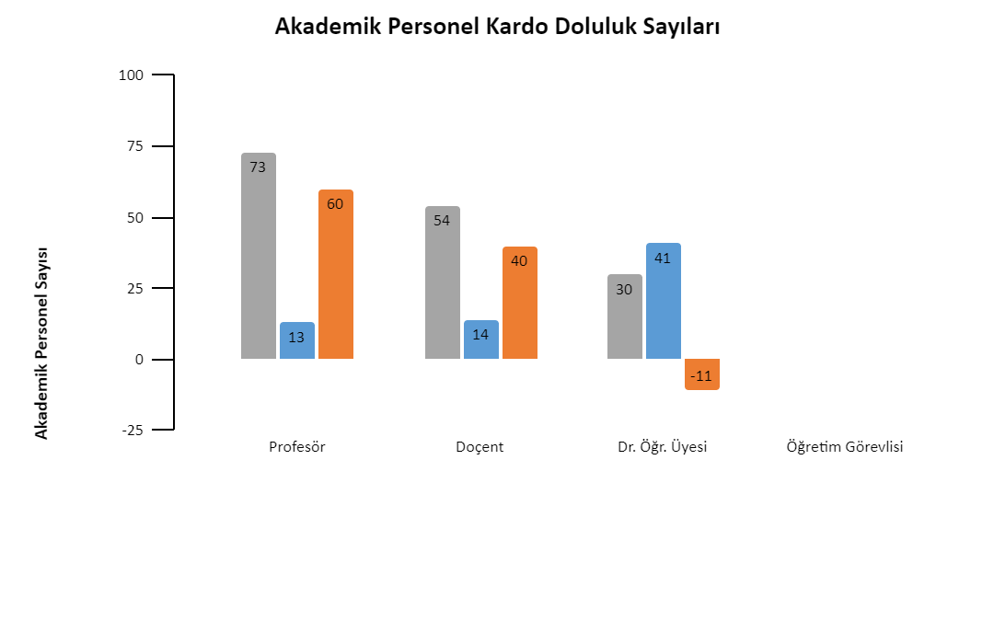

  - Yabancı Uyruklu Akademik Personel
Yabancı Uyruklu Akademik Personel
Unvan | Geldiği Ülke | Çalıştığı Bölüm
Profesör | - | -
Doçent | - | -
Dr. Öğr. Üyesi | - | -
Öğretim Görevlisi | - | -
Okutman | - | -
Çevirici | - | -
Araştırma Görevlisi | - | -
Uzman | - | -
Toplam | - | -

  - Diğer Üniversitelerde Görevlendirilen Akademik Personel

Diğer Üniversitelerde Görevlendirilen Akademik Personel
Unvan | Unvanı / Adı Soyadı | Görevlendirildiği Üniversite
Profesör | - | -
Doçent | - | -
Dr. Öğr. Üyesi | - - | -
Arş. Gör. | - | -
Uzman | - | -
Toplam | - | -
  - Başka Üniversitelerden Görevlendirilen Akademik Personel
Başka Üniversitelerden Üniversitemizde Görevlendirilen Akademik Personel
Unvan | Unvanı / Adı Soyadı | Geldiği Üniversite
Profesör | - | -
Doçent Dr. | - | -
Dr. Öğr. Üyesi | - | -
Öğretim Görevlisi | - | -
Diğer | Mühendis Ahmet Muhammet VURAL
  - Sözleşmeli Akademik Personel
Sözleşmeli Akademik Personel Sayısı
Profesör | -
Doçent | -
Dr. Öğr. Üyesi | 41
Öğretim Görevlisi | -
Araştırma Görevlisi | 38
Okutman | -
Sanatçı Öğretim Elemanı | -
Toplam | 79
  - Akademik Personelin Yaş İtibariyle Dağılımı
Akademik Personelin Yaş İtibariyle Dağılımı
 | 21-25 Yaş | 26-30 Yaş | 31-35 Yaş | 36-40 Yaş | 41-50 Yaş | 51-Üzeri
Kişi Sayısı | - | 19 | 34 | 22 | 26 | 5

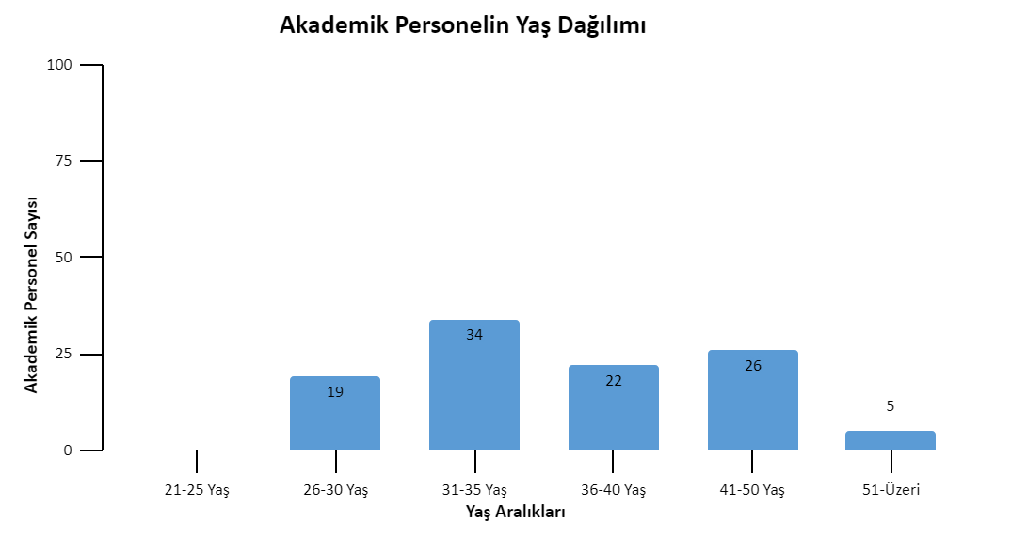

  - İdari Personel
İdari Personel (Kadroların Doluluk Oranına Göre)
Hizmet Sınıfları | Dolu | Boş | Toplam
Genel İdari Hizmetler | 4 | 14 | 18
Sağlık Hizmetleri Sınıfı | - | - | -
Teknik Hizmetleri Sınıfı | 2 | - | 2
Eğitim ve Öğretim Hizmetleri sınıfı | - | - | -
Avukatlık Hizmetleri Sınıfı | - | - | -
Din Hizmetleri Sınıfı | - | - | -
Yardımcı Hizmetli | - | - | -
Toplam | 6 | 14 | 20

  - İdari Personelin Eğitim Durumu
İdari Personelin Eğitim Durumu
 | İlköğretim | Lise | Ön Lisans | Lisans | Y.L. ve Dr.
Kişi Sayısı | - | 1 | 1 | 4 | -
Yüzde (%) | - | 16.67 | 16.67 | 66.67 | -

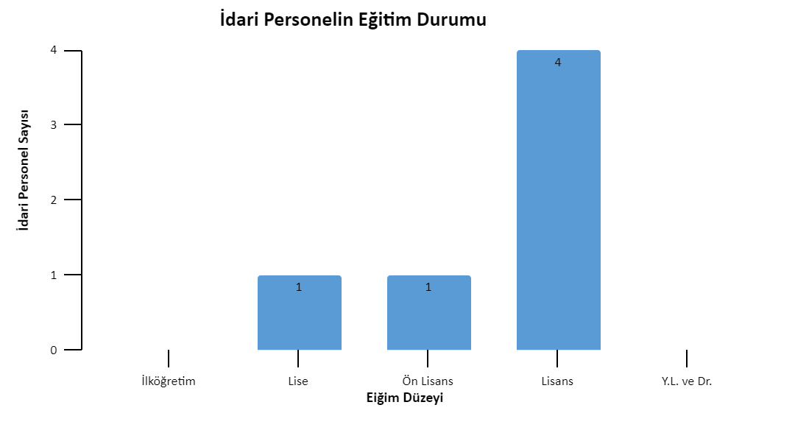

  - İdari Personelin Hizmet Süreleri
İdari Personelin Hizmet Süresi
 | 1-3 Yıl | 4-6 Yıl | 7-10 Yıl | 11-15 Yıl | 16-20 Yıl | 21-üzeri
Kişi Sayısı | 2 | - | 1 | 3 | - | -
Yüzde (%) | 33.34 | - | 16.66 | 50 | - | -

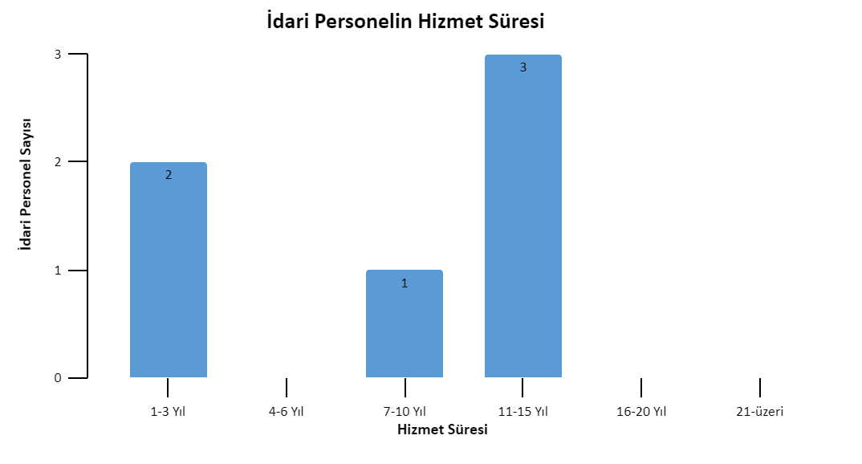

  - İdari Personelin Yaş İtibariyle Dağılımı
İdari Personelin Yaş İtibariyle Dağılımı
 | 21-25 Yaş | 26-30 Yaş | 31-35 Yaş | 36-40 Yaş | 41-50 Yaş | 51-Üzeri
Kişi Sayısı | 1 | 1 | 2 | - | 2 | -
Yüzde (%) | 16.67 | 16.67 | 33.34 | - | 33.34 | -

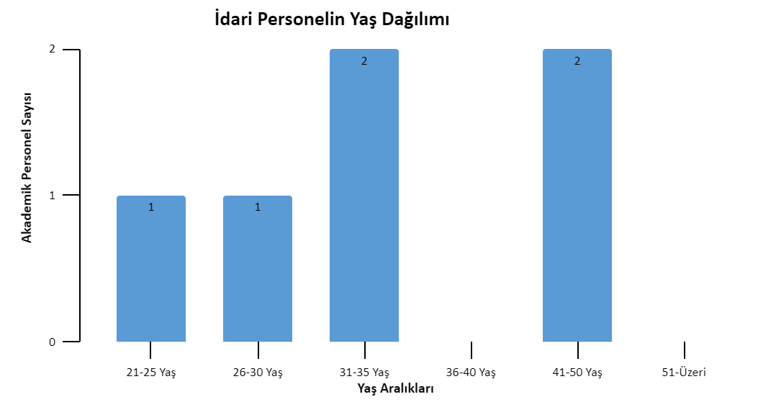
  - İşçiler
İşçiler (Çalıştıkları Pozisyonlara Göre)
 | Dolu | Boş | Toplam
Sürekli İşçiler | 7 | - | 7
Vizeli Geçici İşçiler (adam/ay) | - | - | -
Vizesiz işçiler (3 Aylık) | - | - | -
Toplam | 7 | - | 7
  - Sürekli İşçilerin Hizmet Süreleri
Sürekli İşçilerin Hizmet Süresi
 | 1 – 3 Yıl | 4 – 6 Yıl | 7 – 10 Yıl | 11 – 15 Yıl | 16 – 20 Yıl | 21 – Üzeri
Kişi Sayısı | - | - | 4 | 3 | - | -
Yüzde | - | - | 57 | 43 | - | -
  - Sürekli İşçilerin Yaş İtibariyle Dağılımı
Sürekli İşçilerin Yaş İtibariyle Dağılımı
 | 21-25 Yaş | 26-30 Yaş | 31-35 Yaş | 36-40 Yaş | 41-50 Yaş | 51- Üzeri
Kişi Sayısı | - | - | 1 | 1 | 3 | 2
Yüzde (%) | - | - | 14 | 14 | 44 | 28
    - Sunulan Hizmetler
  - Eğitim Hizmetleri
    - Öğrenci Sayıları
1.
Makine Mühendisliği Bölümü Öğrenci Sayıları
Sınıflar | I. Öğretim |  |  | II. Öğretim |  |  | Toplam |  | Genel Toplam
Sınıflar | Erk. | Kız | Topl. | Erk. | Kız | Topl. | Erk. | Kız | Genel Toplam
1.Sınıf | 39 | 13 | 52 | 18 | 2 | 20 | 57 | 15 | 72
2.Sınıf | 14 | 1 | 15 | 2 | 1 | 3 | 16 | 2 | 18
3.Sınıf | 9 | 1 | 10 | - | - | - | 9 | 1 | 10
4.Sınıf | 50 | 3 | 53 | 7 | 1 | 8 | 57 | 4 | 61
Toplam | 112 | 18 | 130 | 27 | 4 | 31 | 139 | 22 | 161

İnşaat Mühendisliği Bölümü Öğrenci Sayıları
Sınıflar | I. Öğretim |  |  | II. Öğretim |  |  | Toplam |  | Genel Toplam
Sınıflar | Erk. | Kız | Topl. | Erk. | Kız | Topl. | Erk. | Kız | Genel Toplam
1.Sınıf | 24 | 6 | 30 | 12 | 1 | 13 | 36 | 7 | 43
2.Sınıf | 13 | 1 | 14 | 4 | 2 | 6 | 17 | 3 | 20
3.Sınıf | 10 | 3 | 13 | 3 | 0 | 3 | 13 | 3 | 16
4.Sınıf | 55 | 18 | 73 | 33 | 5 | 38 | 88 | 23 | 111
Toplam | 102 | 28 | 130 | 52 | 8 | 60 | 154 | 36 | 190

Havacılık ve Uzay Mühendisliği Bölümü Öğrenci Sayıları
Sınıflar | I. Öğretim |  |  | II. Öğretim |  |  | Toplam |  | Genel Toplam
Sınıflar | Erk. | Kız | Topl. | Erk. | Kız | Topl. | Erk. | Kız | Genel Toplam
1.Sınıf | 24 | 7 | 31 | - | - | - | 24 | 7 | 31
2.Sınıf | - | - | - | - | - | - | - | - | -
3.Sınıf | - | - | - | - | - | - | - | - | -
4.Sınıf | - | - | - | - | - | - | - | - | -
Toplam | 24 | 7 | 31 | - | - | - | 24 | 7 | 31

Mimarlık Bölümü Öğrenci Sayıları
Sınıflar | I. Öğretim |  |  | II. Öğretim |  |  | Toplam |  | Genel Toplam
Sınıflar | Erk. | Kız | Topl. | Erk. | Kız | Topl. | Erk. | Kız | Genel Toplam
1.Sınıf | 2 | 3 | 5 | - | - | - | 2 | 3 | 5
2.Sınıf | - | - | - | - | - | - | - | - | -
3.Sınıf | - | - | - | - | - | - | - | - | -
4.Sınıf | - | - | - | - | - | - | - | - | -
Toplam | 2 | 3 | 5 | - | - | - | - | - | 5

Elektrik Elektronik Mühendisliği Bölümü Öğrenci Sayıları
Sınıflar | I. Öğretim |  |  | II. Öğretim |  |  | Toplam |  | Genel Toplam
Sınıflar | Erk. | Kız | Topl. | Erk. | Kız | Topl. | Erk. | Kız | Genel Toplam
1.Sınıf | 65 | 15 | 80 | 8 | - | 8 | 73 | 15 | 88
2.Sınıf | 43 | 13 | 56 | 2 | - | 2 | 45 | 13 | 58
3.Sınıf | 32 | 12 | 44 | - | - | - | 32 | 12 | 44
4.Sınıf | 62 | 16 | 78 | 15 | 3 | 18 | 77 | 19 | 96
Toplam | 202 | 56 | 258 | 25 | 3 | 28 | 227 | 59 | 286

Bilgisayar Mühendisliği Bölümü Öğrenci Sayıları
Sınıflar | I. Öğretim |  |  | II. Öğretim |  |  | Toplam |  | Genel Toplam
Sınıflar | Erk. | Kız | Topl. | Erk. | Kız | Topl. | Erk. | Kız | Genel Toplam
1.Sınıf | 57 | 31 | 88 | - | - | - | 57 | 31 | 88
2.Sınıf | 53 | 34 | 87 | - | - | - | 53 | 34 | 87
3.Sınıf | 59 | 18 | 77 | - | - | - | 59 | 18 | 77
4.Sınıf | 123 | 42 | 165 | - | - | - | 123 | 42 | 165
Toplam | 292 | 125 | 417 | - | - | - | 292 | 125 | 417

Bilgisayar Mühendisliği (İngilizce) Bölümü Öğrenci Sayıları
Sınıflar | I. Öğretim |  |  | II. Öğretim |  |  | Toplam |  | Genel Toplam
Sınıflar | Erk. | Kız | Topl. | Erk. | Kız | Topl. | Erk. | Kız | Genel Toplam
1.Sınıf | 25 | 17 | 42 | - | - | - | 25 | 17 | 42
2.Sınıf | 24 | 13 | 37 | - | - | - | 24 | 13 | 37
3.Sınıf | 27 | 9 | 36 | - | - | - | 27 | 9 | 36
4.Sınıf | - | - | - | - | - | - | - | - | -
Toplam | 76 | 39 | 115 | - | - | - | 76 | 39 | 115

Endüstri Mühendisliği Bölümü Öğrenci Sayıları
Sınıflar | I. Öğretim |  |  | II. Öğretim |  |  | Toplam |  | Genel Toplam
Sınıflar | Erk. | Kız | Topl. | Erk. | Kız | Topl. | Erk. | Kız | Genel Toplam
1.Sınıf | 17 | 18 | 35 | - | - | - | 17 | 18 | 35
2.Sınıf | 11 | 19 | 30 | - | - | - | 11 | 19 | 30
3.Sınıf | 2 | - | 2 | - | - | - | 2 | - | 2
4.Sınıf | - | - | - | - | - | - | - | - | -
Toplam | 30 | 37 | 67 | - | - | - | 30 | 37 | 67

    - Yabancı Dil Hazırlık Sınıfı Öğrenci Sayıları
Yabancı Dil Eğitimi Gören Hazırlık Sınıfı Öğrenci Sayıları ve Toplam Öğrenci Sayısına Oranı
Sınıflar | I. Öğretim |  |  | II. Öğretim |  |  | Toplam | Yüzde
Sınıflar | Erk. | Kız | Topl. | Erk. | Kız | Topl. | Toplam | Yüzde
Fakülteler | 36 | 20 | 56 | - | - | - | 56
Yüksekokullar
    - Öğrenci Kontenjanları
2022 YKS Doluluk Oranları
Program | Kontenjan | Yerleştirilen | Kayıt Yaptıran | Ek Yerleştirilen | Ek Kayıt | Toplam Kayıtlanan | Doluluk Oranı (%)
Bilgisayar Mühendisliği | 70 | 72 | 72 | - | - | 72 | 103
Bilgisayar Mühendisliği (İngilizce) | 40 | 40 | 41 | 1 | - | 41 | 103
Elektrik-Elektronik Mühendisliği | 50 | 52 | 50 | 1 | 1 | 51 | 102
Endüstri Mühendisliği | 30 | 31 | 31 | - | - | 31 | 103
İnşaat Mühendisliği | 20 | 4 | 4 | 18 | 1 | 5 | 25
Makine Mühendisliği | 20 | 19 | 17 | 3 | 3 | 20 | 100
Mimarlık Bölümü | 20 | 4 | 4 | 17 | 1 | 5 | 25
Havacılık ve Uzay Mühendisliği | 30 | 31 | 31 | - | - | 31 | 103
MMF Geneli | 280 | 253 | 2509 | 40 | 6 | 256 | 91

Mühendislik ve Mimarlık Fakültesi Öğrenci Kontenjanları ve Doluluk Oranı
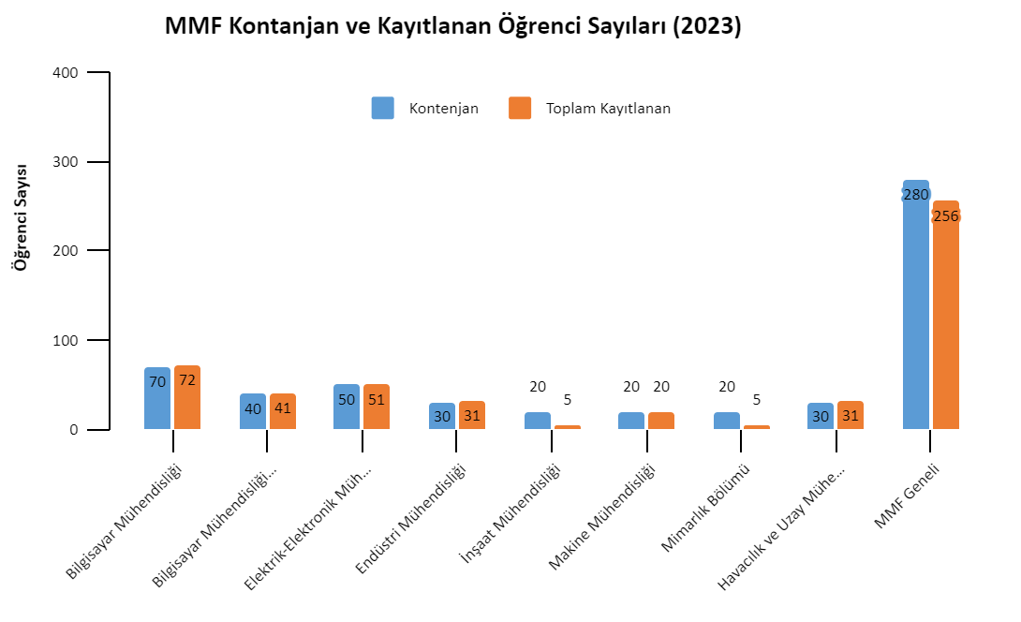
    - Yabancı Uyruklu Öğrenciler

Yabancı Uyruklu Öğrencilerin Sayısı ve Bölümleri
Bölümler | Kız | Erkek | Toplam
İnşaat Mühendisliği | 2 | 13 | 15
Makine Mühendisliği | - | 4 | 4
Elektrik Elektronik Mühendisliği | 1 | 13 | 14
Bilgisayar Mühendisliği | 3 | 11 | 14
Bilgisayar Mühendisliği (İngilizce) | - | 2 | 2
Endüstri Mühendisliği | - | 2 | 2
Mimarlık Bölümü | - | - | -
Havacılık ve Uzay Mühendisliği | - | - | -
Toplam | 6 | 45 | 51

    - İdari Hizmetler
Fakültemizin verdiği idari hizmetler arasında başlıca gereksinimler doğrultusunda satın alma işlemlerinin yapılması, akademik ve idari personel ile ilgili işlemlerin yürütülmesi, lisans düzeyinde öğrencilere yönelik hizmetlerin yerine getirilmesi gibi hizmetler bulunmaktadır.
    - Diğer Hizmetler
Fakültemiz öğretim elemanları tarafından gerçekleştirilen hizmetler arasında lisans ve lisansüstü düzeyde eğitim-öğretim, kamu kurum ve kuruluşları için danışmanlık, özel sektör için danışmanlık, Araştırma Görevlisi sınavı jüri üyeliği bulunmaktadır.
    - Yönetim ve İç Kontrol Sistemi
Harcama yetkilisi tarafından yapılacak ön mali kontrol, idarenin bütçesi, bütçe tertibi, kullanılabilir ödenek tutarı, ayrıntılı harcama programı, merkezi yönetim bütçe kanunu ve diğer mali mevzuat hükümlerine uygunluk yönlerinden yerine getirilir. İdare bütçesi ve bütçe tertibine uygunluk yönünden yapılacak kontrol, ödeneğin bütçeye konulma amacına uygun olarak harcamanın yerinde yapılıp yapılmadığının ihtiyaçların karşılanmasında idarenin önceliklerine uyum, etkinlik değerlendirmesi ile harcamalarda verimlilik ve tutumluluğun sağlanması hususlarını da kapsar. Ayrıca, mali karar ve işlemler harcama yetkilileri tarafından kaynakların etkili, ekonomik ve verimli bir şekilde kullanılması açısından da kontrol edilir. Fakültemizde harcama yetkilisi dekandır. Fakültemizin akademik ve idari işleri, Dekan, Dekan Yardımcısı ve Fakülte Sekreteri yönetiminde, 5 idari personel tarafından yürütülmektedir.
- Diğer Hususlar
- AMAÇ ve HEDEFLER
Sahip olduğumuz misyon ile belirlediğimiz vizyonumuza ulaşmak, Üniversitemizin vizyonuna ulaşmasına katkıda bulunmak ve zayıf yönlerimizi güçlendirmek amacı ile belirlediğimiz stratejik amaçlarımız ve bu amaçlara ulaşmadaki hedeflerimizin rolü ve önemi aşağıda yer almaktadır.
- İdarenin Amaç ve Hedefleri
Stratejik Amaçlar | Stratejik Hedefler
Stratejik Amaç 1  Dijital öğretim teknolojileri destekli öğrenme yaklaşımlarını önceleyen eğitim süreçleri  geliştirmek. | Hedef-1: Ulusal ve uluslararası bilinirliği yükseltecek faaliyetleri artırmak
 | Hedef-2: Lisans ve lisansüstü eğitimde dijital teknolojilerle desteklenmiş program sayısını artırmak
 | Hedef-3: Öğrenci, akademik ve idari personele yönelik ulusal ve uluslararası işbirlikleri ile hareketliliği artırmak.
 | Hedef-4: 4 Eğitim-Öğretimin iyileştirilmesine yönelik dijital teknoloji ve fiziki altyapıyı güçlendirmek.

Stratejik Amaçlar | Stratejik Hedefler
Stratejik Amaç 2  Toplumsal ve ekonomik faydaya dönüştürülebilir bilimsel çalışma ve araştırma-geliştirme faaliyetlerini nicelik ve nitelik olarak artırmak | Hedef 1: Bilimsel yayın sayısını ve niteliğini artırmak
 | Hedef 2: Laboratuvarlar ile uygulama-araştırma merkezlerinin sayısını artırmak ve fizikî/teknolojik altyapılarını güçlendirerek akreditasyonlarını yaygınlaştırmak
 | Hedef 3: Kamu-Üniversite-Sanayi iş birliğini geliştirmek ve çıktısı toplumsal/ekonomik değere dönüştürülebilir ortak proje sayısını ve niteliğini artırmak
 | Hedef 4: Uluslararası ve Avrupa Birliği çerçeve programlarına yönelik bilimsel araştırma projelerinin sayısını artırmak
 | Hedef 5: Patent, faydalı model, endüstriyel tasarım vb. nihai ürüne yönelik proje sayılarını artırmak.

Stratejik Amaçlar | Stratejik Hedefler
Stratejik Amaç 3  Girişimcilik ekosistemini desteklemek | Hedef 1: Üniversite genelinde girişimcilik, inovasyon vb. alanlara müfredatlarda yer vermek
Stratejik Amaç 3  Girişimcilik ekosistemini desteklemek | Hedef 2: Öğrencileri nitelikli projelere teşvik etmek ve girişimci öğrencileri desteklemek
Stratejik Amaç 3  Girişimcilik ekosistemini desteklemek | Hedef 3: Üniversite genelinde girişimcilik temalı faaliyet sayısını artırmak
Stratejik Amaç 3  Girişimcilik ekosistemini desteklemek | Hedef 4: Öğretim elemanlarını teknokent vb. merkezler bünyesinde faaliyetlere teşvik etmek ve desteklemek

Stratejik Amaçlar | Stratejik Hedefler
Stratejik Amaç 4  Toplumsal katkı sağlamaya yönelik işbirlikleri ve hizmetleri artırma | Hedef 1: Öğrencilerin ve öğrenci topluluklarının sosyal sorumluluk faaliyetlerini teşvik etmek
Hedef 2: Üniversitenin akademik ve fizikî varlıklarını toplumsal fayda yaratmaya dönük olarak
dış paydaşların kullanımına açmak
 | Hedef 3: Toplumun her kesimi için yaşam boyu öğrenmeye imkân veren programlar geliştirmek

Stratejik Amaç 5  Üniversitenin idari, fiziki-teknik ve insan kaynakları potansiyelini geliştirmek | Hedef 1: İç ve dış paydaşların iş birliğine açık yönetim anlayışını geliştirmek
 | Hedef 2: Devam etmekte olan fiziki yapılanmayla beraber eğitim, spor ve sosyal alanları geliştirmek
 | Hedef 3: Altyapı, peyzaj ve ağaçlandırma çalışmalarıyla kampüs alanını daha düzenli ve yeşil hale getirmek
 | Hedef 4: Kurumsal aidiyeti güçlendirme ve kurum kültürünü geliştirme
 | Hedef 5: Güçlü bir altyapıya sahip yönetim bilgi sistemi kurmak

- Temel Politikalar ve Öncelikler
- Mühendislik temel alanlarına yönelik her türlü çalışmayı yapmak.
- Mühendislik disiplinleri arası çalışmalara zemin hazırlayacak, yeterli bölümlerin açılmasını sağlamak.
- Bu kapsamda;
- Yükseköğretim Kurulu Başkanlığı Tarafından Hazırlanan “Türkiye’nin Yükseköğretim Stratejisi”,
- Kalkınma Planları ve Yılı Programı,
- Orta Vadeli Program,
- Orta Vadeli Mali Plan,
- Bilgi Toplumu Stratejisi ve Eki Eylem Planını Dikkate alarak Fakülte stratejisini belirlemek.
- Diğer Hususlar
- FAALİYETLERE İLİŞKİN BİLGİ VE DEĞERLENDİRMELER
- Mali Bilgiler
- Bütçe Uygulama Sonuçları
  - Bütçe Giderleri
TERTİP | 2023  Gönderilen  Ödenek Toplamı (TL) | 2023  Harcama Toplamı (TL) (Avans Dahil) | 2023  Kalan Tutar (TL)
02-05.04 Öğretim Üyesi Yetiştirme Programı ve Yurtdışı Destek Hizmetleri | 190.000,00 | 190.000,00 | 0,00
02-01.01 Yükseköğretim Kurumları Birinci Öğretim | 44.150.164,00 | 44.139.100,42 | 11.063,58
02-01.02 Sözleşmeli Personel | 475.663,00 | 227.658,67 | 248.004,33
02-01.04 Geçici Personel | 31.000,00 | 425,01 | 30.574,99
02-02.01 Memurlar | 4.459.175,00 | 4.458.767,10 | 407,90
02-02.02 Sözleşmeli Personel | 107.000,00 | 46.670,02 | 60.329,98
02-02.04 Geçici Personel | 1.500,00 | 87,13 | 1.412,87
02-03.03.10 Yolluklar | 20.513,00 | 8.683,99 | 11.829,01
02-03.03.20 Yolluklar | 24.910,00 | 16.478,75 | 8.431,25
13-01.01Yükseköğretim Kurumları Yaz Okulları | 49.549,00 | 49.201,43 | 347,57

  - Bütçe Gelirleri
GELİRLER | 2022  Bütçe Tahmini (TL) | 2022  Gerçekleşme Toplamı (TL) | 2022  Gerçekleşme Oranı (%)
Bütçe Gelirleri Toplamı | - | - | -
02 – Vergi Dışı Gelirler | - | - | -
03 – Sermaye Gelirleri | - | - | -
04 – Alınan Bağış ve Yardımlar | - | - | -
- Temel Mali Tablolara İlişkin Açıklamalar
Ödeneği yetersiz kalan tertiplerimizin ihtiyaçları kurum içi aktarma ve Erzurum Teknik Üniversitesi Rektörlüğü’nden ek ödenek talebi ile karşılanmaya çalışılmıştır.
- Mali Denetim Sonuçları
- Diğer Hususlar
- Performans Bilgileri
- Faaliyet ve Proje Bilgileri
  - Faaliyet Bilgileri
FAALİYET TÜRÜ | SAYISI
Sempozyum ve Kongre | -
Konferans | 1
Panel | 2
Seminer | 8
Açık Oturum | -
Söyleşi | 1
Tiyatro | -
Konser | -
Sergi | -
Turnuva | -
Gezi | -
Eğitim Semineri | -
  - Yayınlarla İlgili Faaliyet Bilgileri
İndekslere Giren Hakemli Dergilerde Yapılan Yayınlar
YAYIN TÜRÜ | SAYISI
Uluslararası Makale | 21
Ulusal Makale | 1
Bildiri | 71
Kitap | -
Kitap Bölümü | 10
SCI’li Yayınlar | 107

  - Üniversiteler Arasında Yapılan İkili Anlaşmalar
Üniversite Adı | Anlaşmanın İçeriği
International Vision University, Kuzey Makedonya | Erasmus+
Univerza V Mariboru, Slovenya | Erasmus+
Klaipedos Valstybine Kolegija, Litvanya | Erasmus+
Vysoka Skola Technicka A Ekonomicka V Ceskych Budejovicich, Çek Cumhuriyeti | Erasmus+
International Balkan University, Kuzey Makedonya | Erasmus+
Latvias Universitate, Letonya | Erasmus+
South East European Unıversity, Kuzey Makedonya | Erasmus+
Universitatea Constantin Brancusi Targu Jiu, Romanya | Erasmus+
Universitatea Politehnica Timisoara, Romanya | Erasmus+
Politechnika Lubelska, Polonya | Erasmus+
Universita Degli Studi Della Tuscia, İtalya | Erasmus+
Vilniaus Technologiju Ir Dizaino Kolegija, Litvanya | Erasmus+
University Of Ruse Angel Kanchev, Bulgaristan | Erasmus+
Universitatea Din Petrosani, Romanya | Erasmus+
Panepistimio Dytikis Attikis, Yunanistan | Erasmus+
Politechnika Krakowska, Polonya | Erasmus+
Instituto Politecnico Da Guarda, Portekiz | Erasmus+
  - Patent ve Proje Bilgileri

Patent Türü | Sayısı
Ulusal Patent | 3
Uluslararası Patent | -

Bilimsel Araştırma Proje Sayısı
PROJELER | 2023
PROJELER | Önceki Yıldan Devreden Proje | Yıl İçinde Eklenen Proje | Toplam | Yıl İçinde Tamamlanan Proje | Toplam Ödenek (TL)
Sanayi ve Teknoloji Bakanlığı  (KUDAKA) | 0 | 0 | 0 | 1 | 0
TÜBİTAK | 5 | 3 | 8 | 0 | --
Bilimsel Araştırma  Projeleri | 5 | 5 | 15 | 5 | -
Diğer(Tarım ve Orman Bakanlığı KOSGEB) | 0 | 2 | 2 | 0 | –
TOPLAM | 10 | 10 | 25 | 6

- KURUMSAL KABİLİYET ve KAPASİTENİN DEĞERLENDİRİLMESİ
- Üstünlükler
Erzurum Teknik Üniversitesi Mühendislik ve Mimarlık Fakültesi kurulduğu 2010 yılından beri sahip olduğu seçkin akademik kadrosu, uyguladığı eğitim programlarının düzeyi ve gerçekleştirdiği bilimsel çalışmalar ile seçkin öğrenciler tarafından tercih edilen bir Fakülte olmaya başlamıştır. Öğretim elemanlarımızın ulusal ve uluslararası düzeyde yaptıkları araştırmaların sayısı ve kalitesi her geçen gün artmaktadır.
- Zayıflıklar
Ödeneklerin yetersizliği, akademik personel sayısının her hölüm bazında istenen sayıda olmaması, öğrenciler için uygun ve kolay ulaşılabilir sosyal alanların yetersizliği.
- Değerlendirme
Fakülte olarak, yeniliklere uyum sağlamak ve toplumun artan bilgi gereksinimini karşılayabilmek için bugüne kadar başarı ile yerine getirdiğimiz eğitim ve araştırma faaliyetlerimiz ile topluma hizmet görevlerimizi çeşitlendirerek ve artırarak sürdürmenin gerektiğine inanmaktayız. Ancak, eğitim ve araştırma programlarının bilim ve teknoloji alanlarındaki yenilikler yanında, toplumun değişen talepleri doğrultusunda da yapılandırılarak sürdürülebilmesi ve toplumun hızla artan bilgi arayışlarının karşılanabilmesi çabalarımıza karşın, kaynaklarımızın kısıtlı kalması, bizleri önceliklerimizi belirlemek zorunluluğu ile karşı karşıya bırakmıştır.

- ÖNERİ VE TEDBİRLER

